Burkal menighedsråd
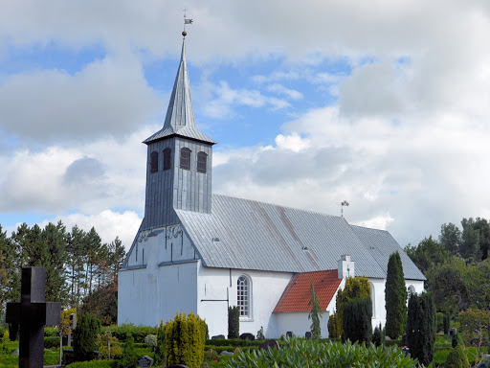
Dagsorden nr. 11

Dato: 04.11.21
Deltagere: | Birgit Brammer, Bernhard Kolb, Hanne Bucka, Hans E. Christenen, Sylvia B. Pedersen.  Medarbejderrepr.: Ninna Madsen  Sognepræst: Poul Erik Gildhoff
 | Mødepunkter: | Indstilling:
1: | Indledning v. Hans E. Christensen | Andagts bog – salme 84
2: | Godkendelse af dagsorden | Godkendt
3: | Siden sidst – opfølgning | Vejkirken er afmeldt.
4: | Konstituering:  - Valg af formand  - Valg af næstformand  - Valg af kontaktperson  - Valg af kirkeværge  - Valg af kasserer  - Valg af sekretær | Konstituering som følge:  Formand: Birgit Brammer  Næstformand: Bernhard Kolb  Kontaktperson: Sylvia Pedersen  Kirkeværge: Bernhard Kolb  Kasserer: Hanne Bucka  Sekretær: Sylvia Pedersen
5: | Kirkefrokost hvornår? | En gang i kvartalet. Næste gang i februar måned 2022 evt. Fastelavnssøndag sammen med Bylderup.  Kirkekaffe efter hver Gudstjeneste kl 9:00 og kl. 19:00 – menighedsrådet sørger for arrangementet.
6: | Kirkeværgen har ordet:.  - Urnegravsted i Plæne m.  flise  - Katafalk kistevogn  - Robotplæneklipper  - Robotstøvsuger | Orientering om revner i korets murværk m.v.  Urnegravsted: Vi afventer kirkegårdens udviklingsplan.  Katafalk Kistevogn: undersøgt i henhold til Arbejdsmiljø loven, samt priser er indhentet. Økonomi drøftet. Afprøves ved demo, herefter tages der beslutning ved et menighedsrådsmøde.  Robotplæneklipper: Der er indhentet tilbud. Økonomien findes ved at søge om de fremtidssikrede midler.  Robotstøvsuger: Der er indhentet tilbud også her søges der om frigivelse af de fremtidssikrede midler.
7: | Kontaktpersonen har ordet: | Corona situation – forholdsregler til  Allehelgens søndag.:  Der opfordres til afspritning.  Kommende søndag bliver hver anden bænk lukket.  Mus-samtalerne er afviklet.  Personale er på relevante kurser:  - Beskæring, beplantning, kirkegårdens græsplæne.  dec.21 el. vinter 2022  - Obligatorisk uddannelse påbegyndes i jan. År. 2022.  - Musikalsk leg 1+2 er planlagt.  APV påbegyndes i december måned.
8: | Præsten har ordet:  - Opfølgning af:  Pastagudstjeneste  - Opfølgning af:  Stjernestund  - Opfølgning af:  sprogcafé  - Børnehjørne i kirken  - Klub for mellemtrinnet  - Friluftsgudstjenester | Pastagudstjenesten intet nyt. Pastagudstjenesten vil som et forsøg fremover være i Burkal kirke.  Stjernestund – en god oplevelse, samt positiv tilkendegivelse. Som forsøg vil ”Stjernestund” foregår i Bylderup, det næste halvår.  Sprog cafeen – ikke det fremmøde som forventet. Sprog cafeen fortsætter.  Det er besluttet at lave et løst indstik i næste kirkenyt  Børnehjørne – Der er ikke sket noget nyt. Paul Erik og Bylderup menighedsråd besøger Risekirke som har et børnehjørne.  Klub for mellemtrinnet – intet nyt  Friluftsgudstjeneste – der har været ønsket om flere. Vi arbejder på at få en alternativ friluftsgudstjeneste.  Minikonfirmand er aflyst indtil videre pga. Corona  Konfirmandklubben er også aflyst indtil videre pga. Corona.
9: | Nyt fra udvalgene:  - Aktivitetsudvalget  - Kirkegårdsudvalget  - AV-udvalget  - Kommunikationsudvalget | Aktivitetsudvalget – næste arrangement d. 10.11.21 Åbne døre og der serveres mad.  Julekoncert torsdag d. 9.12.21 der serveres kaffe for alle efter koncerten  De 9 læsninger d. 05.12.21  Kirkegårdsudvalg –vedr. Fadervor stien, etableringen er undersøgt, der arbejdes videre med tiltaget.  AV-udvalget – Der er ingen tilbagemeldinger fra Stiftet, vi rykker og afventer svar.  Kommunikationsudvalget – vi arbejder videre på et online kursus med church-desk.  Der arbejde med næste kirkenyt.
10: | Formanden har ordet:  - Invitation til fyraftens-  møde.  - Kirkehøjskole | I anledning af Stiftets 100 års jubilæum opfordrer de os til at starte en indsamling til Social Drive Out – det er KFUM´s sociale arbejde. De kører ud i en bil og bringer nærvær til mennesker i mindre sogne og boligområder. Støtte til mennesker der sidder alene.  Der informeres mere om arbejdet onsdag d. 17.11.21 i Hammelev Sognehus – alle kan deltage.  Drøftet Vedtægter for Kirkehøjskolen i Aabenraa Provsti, vi har besluttet ikke at være en del af vedtægts samarbejdet.
11: | Evt.: | Revisionsprotokollat til årsregnskab for 2020 er godkendt, underskrevet og sendt til Fælleskontoret – se menighedsrådets dagsorden nr. 10 punkt 10  Udbringning af kirkenyt. Der undersøges om muligheden for flere udbringere.
12: | Næste møde (r) | Menighedsrådsmøde d. 19.01.22  Menighedsrådsmøde d. 23.02.22
13: | Godkendelse af referat | Referat godkendt
14: | Afslutning

